COMPTE-RENDU TP4
Activité 4
Lien Github :
Structure :
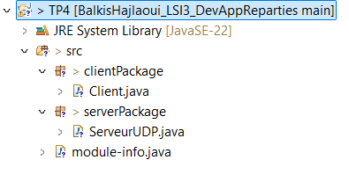
1/ServeurUDP.java :
Le serveur écoute sur le port 1234, il reçoit des messages envoyés par les clients et les affiche avec les adresses IP et le port de l’expéditeur. Il mémorise les adresses dans un Hashset et puis diffuse les messages reçus à tous les clients sauf l’expéditeur.

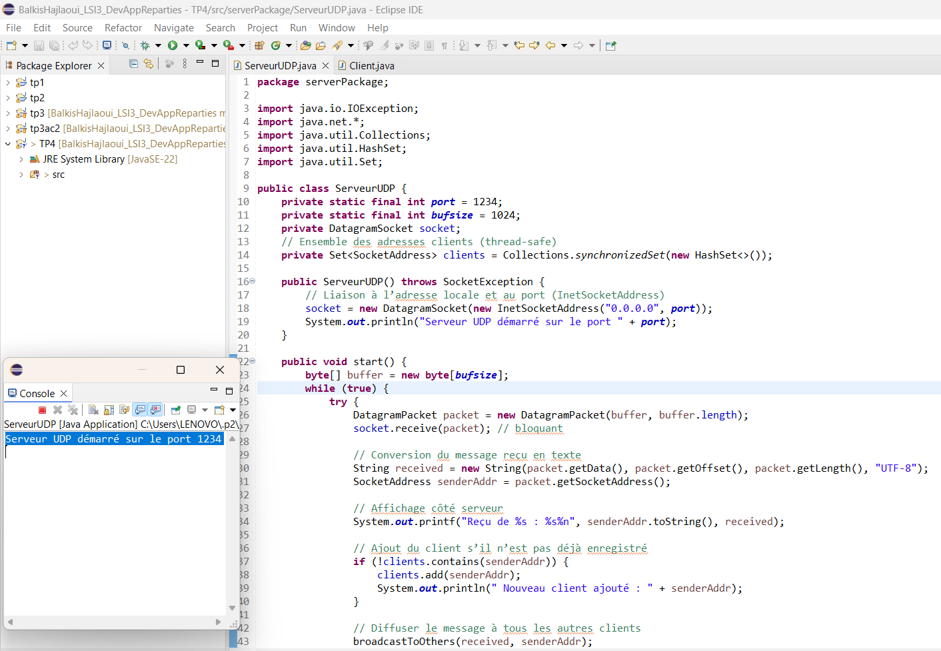

2/Cient.java :
Le client permet d’envoyer et de recevoir des messages par le réseau sans ne communication permanente avec le serveur .
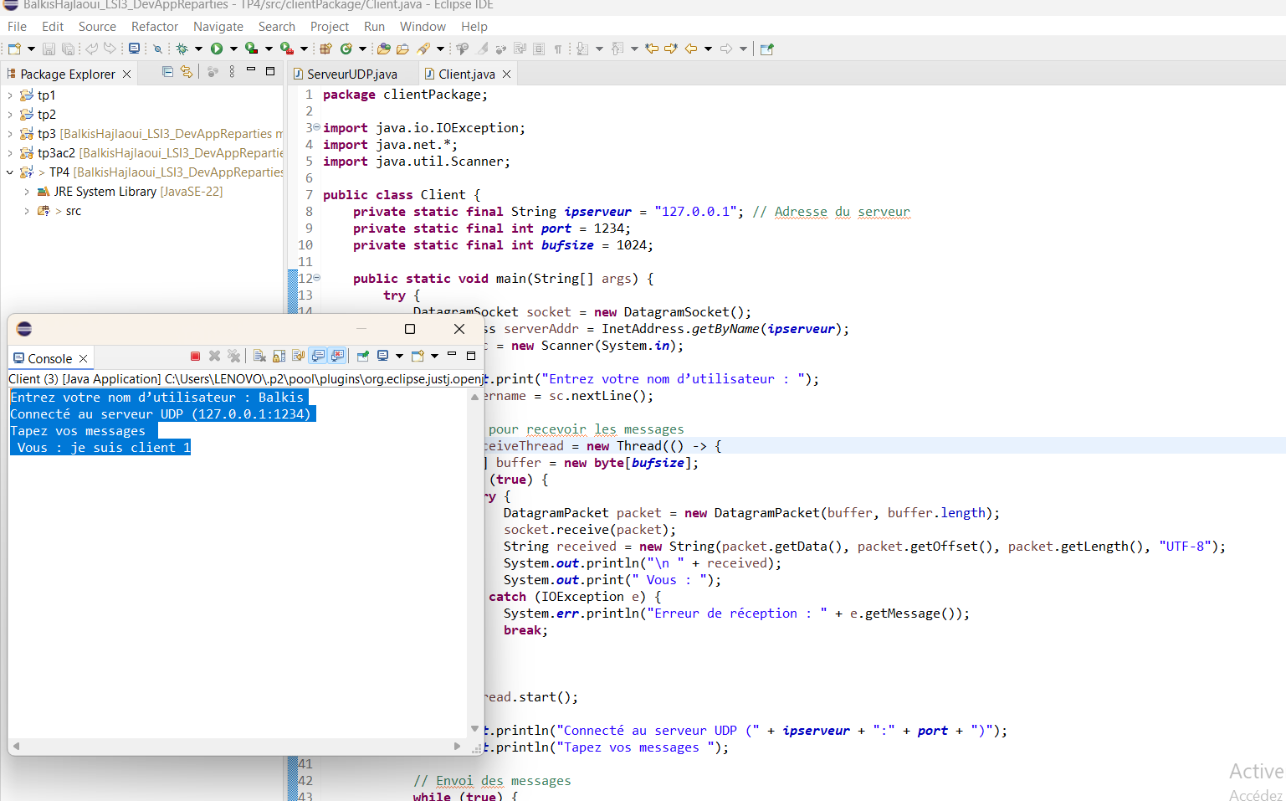
Résultat :
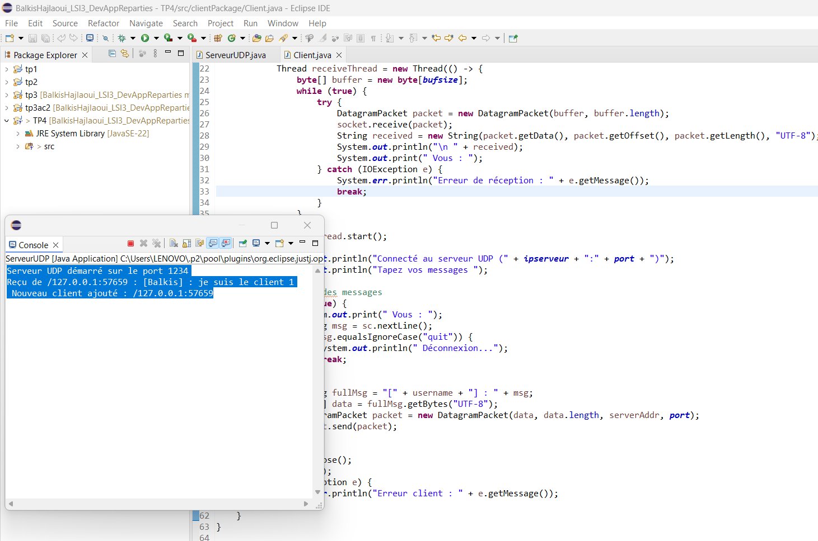
Connecter plus qu’un client :
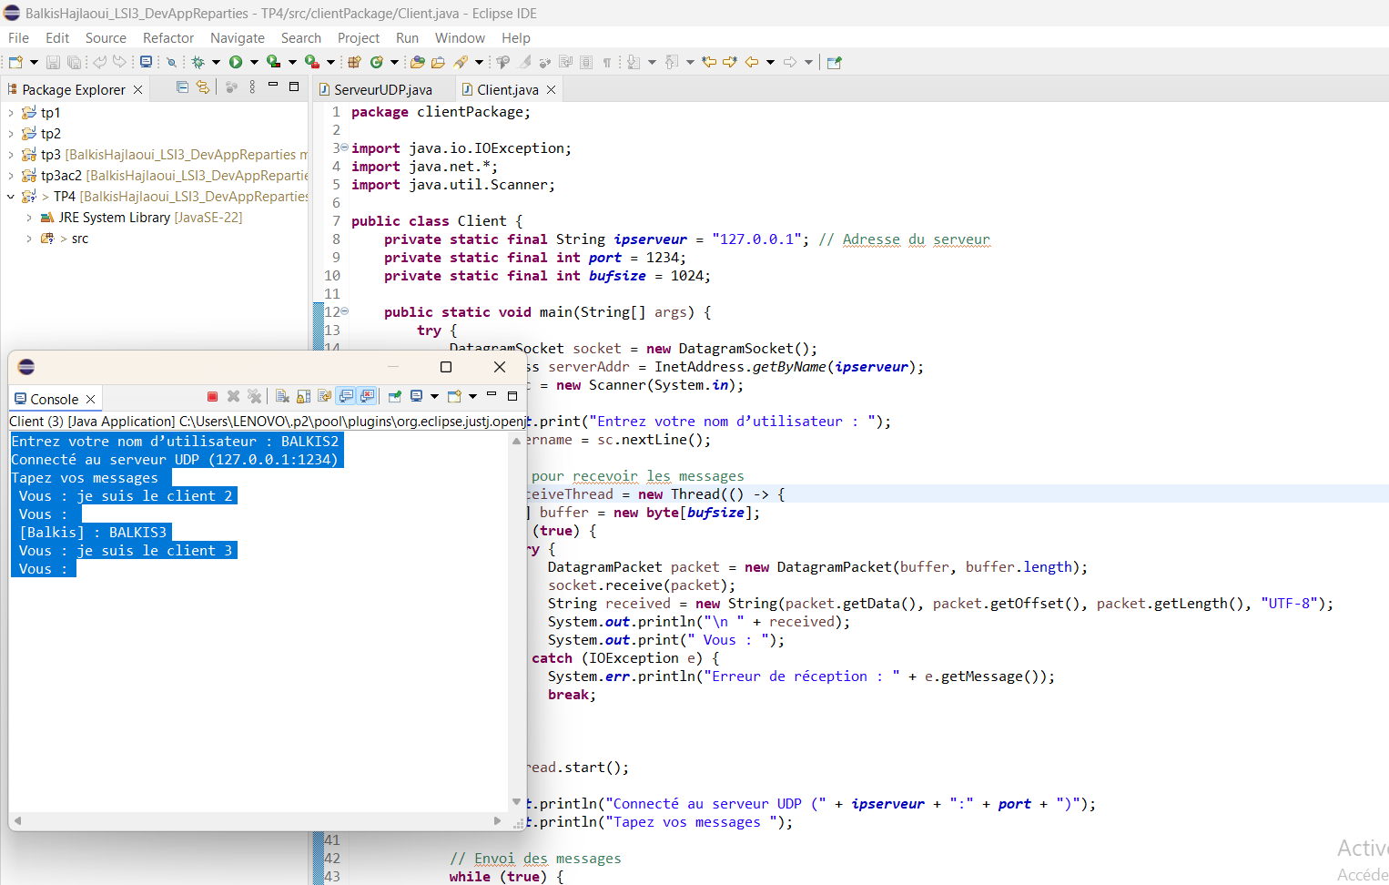
Résultat :
